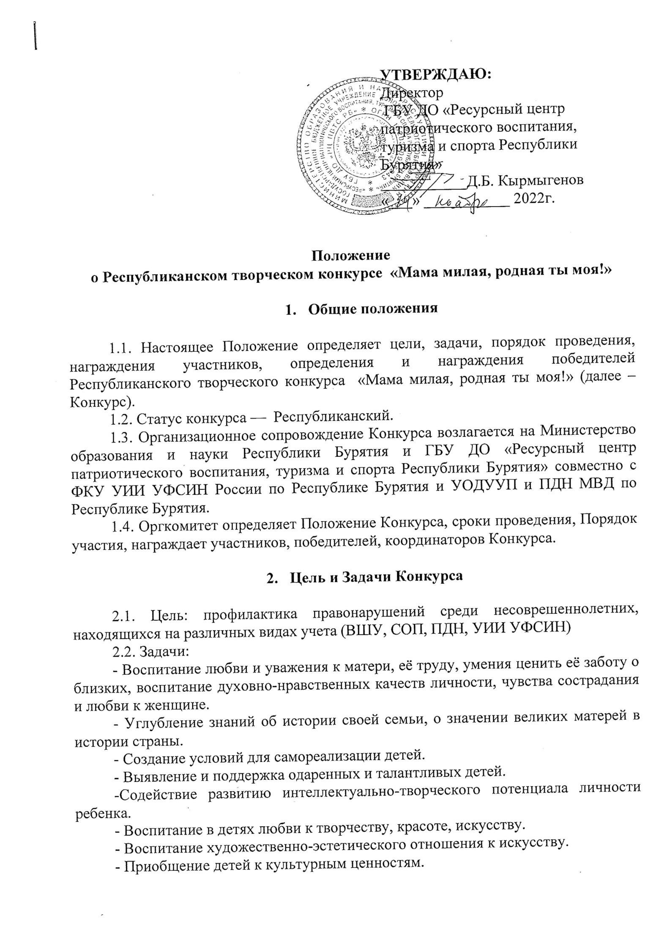

Развитие художественно-изобразительных способностей.
- Содействие повышению квалификации педагогов учреждений любого типа, развивающих детей дошкольного и школьного возраста; выявление творчески работающих педагогов и создание условий для их самореализации.

- Участники Конкурса

3.1. Конкурс проводится для учащихся 4 - 11 классов образовательных учреждений любого типа и вида (школ, лицеев, гимназий и др. образовательных учреждений), находящихся на различных видах учета (ВШУ, СОП, ПДН, УИИ УФСИН)

- Номинации Конкурса

4.1. Конкурсные работы принимаются по следующим номинациям:
- «Аппликация» (принимаются фото аппликаций в различных техниках исполнения);
- «Декоративно-прикладное творчество» (принимаются фото и видео поделок на тему Конкурса);
- «Портрет любимой мамы» (принимаются фото или сканкопии рисунков – только портретов мам в различных техниках);
- «Мамин труд я уважаю, я всегда ей помогаю!» (принимаются любые работы на тему номинации, в том числе, фотографии и видео);

- Условия участия

5.1. Учащиеся выбирают номинацию, в которой хотят принять участие. Оформляют работу в зависимости от творческих предпочтений каждого отдельного участника.
5.2. Каждый участник может прислать на Конкурс не более 1 работы по разным номинациям.
5.3. Заявки должны содержать следующее описание: ФИО участников, возраст, название работы, название номинации, образовательное учреждение, небольшой текст-пояснение к фотографиям.
5.4. Требования ко всем одинаковые:
- оригинальность идеи и качество работы;
- работы не рецензируются, работы остаются в распоряжении организаторов, с правом некоммерческого использования, для показа на фотовыставках и других публичных мероприятиях;
- участники не вправе предоставлять для участия в данном конкурсе работы, им не принадлежащие, скопированные или переснятые из книг, газет и других публичных источников.
5.5. Победители и призеры Республиканского творческого конкурса «Мама милая, родная ты моя!» 2020 и 2021 гг. к участию в Конкурсе не допускаются.
5.6. К участию в Конкурсе принимается работа в электронной форме по адресу электронной почты: org.otdel03@mail.ru c пометкой «Заявка на Конкурс ко Дню Матери» согласно Приложению № 1. Заявки принимаются до 25 ноября 2022 г.

- Награждение победителей

6.1. Победителям Конкурса в каждой номинации присуждаются дипломы и призы Министерства образования и науки Республики Бурятия.
6.2. Лучшие работы будут опубликованы на сайте Министерства образования и науки РБ, на сайте и в социальных сетях ГБУ ДО «РЦ ПВТС РБ».

- Координаторы Конкурса

7.1. ГБУ ДО «Ресурсный центр патриотического воспитания, туризма и спорта Республики Бурятия» - Базарова Наталья Владимировна, тел.: 89503809574, Дарбанова Татьяна Ильинична, тел.: 89833372151

Приложение № 1

Заявка
на участие в Республиканском творческом конкурсе «Мама милая, родная ты моя!»

ФИО участника | Дата рождения | Вид учета | Номинация | Название работы | Наименование учебного учреждения  (полностью) | ФИО /должность ответственного за подачу заявки. Конт. данные:  № телефона, эл. почта

Руководитель_________________________(ФИО руководителя/отв.лица)

М.П.

Дата подачи заявки «__»_____________2022 г.

- Заявки на участие в конкурсе принимаются отделом культуры и молодежной политики администрации Партизанского городского округа по

Приложение № 2

Согласие на обработку персональных данных
Я,_________________________________________________________________ документ,
удостоверяющий личность:_______________________________________
(номер и сведения о дате выдачи указанного документа и выдавшем его органе).
В соответствии с требованиями ст.9 Федерального закона Российской Федерации от 27 июля 2006 г. №152-ФЗ «О персональных данных», подтверждаю свое согласие организаторам Республиканского творческого конкурса «Мама милая, родная ты моя!» на обработку моих персональных данных и персональных данных моего ребенка
_________________________________________________________________
(ФИО ребенка, подопечного, дата рождения)
в целях проверки на соответствие требованиям, предъявляемым Положением о проведении в 2022 году Республиканского творческого конкурса «Мама милая, родная ты моя!» при условии, что их обработка осуществляется уполномоченными людьми, принявшими обязательства о сохранении конфиденциальности указанных сведений.
Предоставляю организаторам Республиканского творческого конкурса «Мама милая, родная ты моя!» право осуществлять все действия (операции) с моими персональными данными и персональными данными моего ребенка/подопечного, включая сбор, систематизацию, накопление, хранение, обновление, изменение, использование, обезличивание, блокирование, уничтожение.
Организаторы вправе обрабатывать мои персональные данные посредством внесения их в электронную базу данных, списки и другие отчетные формы. Передача моих персональных данных и персональных данных членов моей семьи иным лицам или иное их разглашение может осуществляться только с моего письменного
согласия. Я оставляю за собой право отозвать свое согласие посредством составления
соответствующего письменного документа, который может быть направлен мной в адрес организаторов Республиканского творческого конкурса «Мама милая, родная ты моя!» по почте заказным письмом с уведомлением о вручении либо вручен лично под расписку надлежаще уполномоченному представителю организаторов Республиканского творческого конкурса «Мама милая, родная ты моя!».
Я даю свое согласие на размещение конкурсной работы на официальных сайтах
Организаторов.

Согласие на обработку данных хранится у организаторов 5 лет.

Настоящее согласие дано мной «___» _____________ 2022 г.

Подпись: _______________/ФИО/

